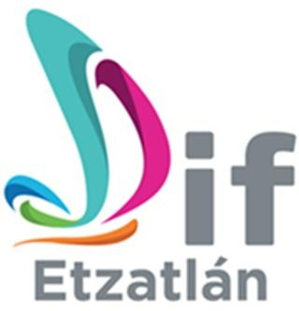
PROGRAMAS ESTATALES QUE SE MANEJAN EN DIF ETZATLÁN

PROGRAMA | DESCRIPCIÓN
ALIMENTACION ESCOLAR | Es un programa alimentario dirigido a niños escolarizados, de 3 a 17 años de edad, proporcionándoles un alimento diario durante las horas de clases, que consiste en un desayuno caliente (guiso preparado por las mismas mamás de los niños dentro del plantel, donde una parte de los ingredientes los pone el Sistema DIF Estatal y la otra parte, los padres de familia).
PROGRAMA DE ATENCION ALIMENTARIA EN LOS PRIMEROS 1000 DÍAS DE VIDA | Este programa entrega mensualmente a mujeres embarazadas, en periodo de lactancia, niñas-niños de 1 a 2 años de edad en estado de vulnerabilidad y estado nutricional junto con platicas de Orientación Alimentaria.

PROGRAMA DE ATENCION ALIMENTARIA A GRUPOS PRIORITARIOS | Este programa entrega mensualmente a los menores de 5 años no escolarizados, una ración de alimento que equivale a 8 litros de leche, siendo la porción ingesta por día por menor, haciéndola llegar como prioridad en la población que existe pobreza y vulnerabilidad, apoyando a la nutrición y desarrollo de los menores en la primera etapa de su vida.  Es un programa creado para apoyar a los sujetos vulnerables (niños-niñas, Carencia Alimentaria, Discapacidad y Adultos Mayores), contribuyendo a mejorar su economía familiar y su alimentación, otorgándoles despensas con productos básicos y pláticas de orientación alimentaria que fomenten los buenos hábitos alimentarios.  Con este programa coadyuvamos a mejorar su calidad de nutrición.

